**LAPORAN PRAKTIK KERJA LAPANGAN**

**ANALISIS DAN PERANCANGAN SISTEM INFORMASI**

***E-TICKETING* UNTUK ACARA MUSIK**

**“MUSIKOLOGI”**



**ERIANTO**

**11150930000068**

**PROGRAM STUDI SISTEM INFORMASI**

**FAKULTAS SAINS DAN TEKNOLOGI**

**UNIVERSITAS ISLAM NEGERI SYARIF HIDAYATULLAH JAKARTA**

**2020**

BAB I  
PENDAHULUAN

* 1. **Latar Belakang**

Teknologi Informasi (TI) menjadi salah satu hal yang penting bagi masyarakat saat ini. TI membantu masyarakat dalam menjalankan aktivitas utamanya dalam menjalani kehidupan sehari-hari untuk meningkatkan efektivitas dan efisiensi dalam bekerja. Semakin lekatnya TI dalam kehidupan kita, menyebabkan ketergantungan manusia kepada TI. Perkembangan TI yang selalu berusaha menyelesaikan masalah yang ada di sekitar kita. Mulai dari instansi kecil hingga instansi besar menerapkan TI dalam proses bisnisnya yang diharapkan dapat meningkatkan kinerja organisasinya.

Event musik "Musikologi" merupakan acara musik tahunan yang memadukan antara dunia kreatif, literasi, dan sosial. Selalu dihadiri ribuan sampai belasan ribu penonton. Menghadirkan musisi-musisi indie lokal lintas genre. event musik "Musikologi" juga aktif dalam kegiatan sosial dengan cita-cita memadukan serta memajukan dunia literasi Indonesia sebab sebaik-baiknya manusia adalah mereka yang bermanfaat bagi sesama.

E-ticketing atau electronic ticketing adalah suatu cara untuk mendokumentasikan proses penjualan dari aktifitas perjalanan pelanggan tanpa harus mengeluarkan dokumen berharga secara fisik ataupun paper ticket. Semua informasi mengenai electronic ticketing disimpan secara digital dalam sistem komputer milik airline. Sebagai bukti pengeluaran E-Ticket, pelanggan akan diberikan Itinerary Receipt yang hanya berlaku sebagai alt untuk masuk ke dalam bandara di Indonesia yang masih mengharuskan penumpang untuk membawa tanda bukti perjalanan. E-ticketing (ET) adalah peluang untuk meminimalkan biaya dan mengoptimalkan kenyamanan penumpang. E-ticketing mengurangi biaya proses tiket, menghilangkan fomulir kertas dan meningkatkan fleksibilitas penumpang dan agen perjalanan dalam membuat perubahan-perubahan dalam jadwal perjalanan.

Sejalan dengan perkembangan teknololgi informasi, internet kini muncul sebagai alternative system distribusi informasi travel. Internet merupakan m edium yang sempurna untuk menjual paket perjalanan, karena internet sanggup membawa jaringan supplier yang luas dan basis kostumer yang besar ke sebuah market place terpusat. Adapun pengertian lain yaitu E-Ticketing, atau penjualan tiket online, merupakan salah satu cara bagi orang untuk membeli tiket untuk acara lokal. Merupakan fasilitas pemesanan tiket online yang dirancang untuk membantu kelompok masyarakat yang tidak memiliki akses ke sistem jenis ini .. Hal ini memungkinkan kelompok-kelompok masyarakat untuk meningkatkan kegiatan dan menjual tiket secara online melalui situs web Kingston Council.

E-Ticketing sistem untuk memudahkan orang untuk membeli tiket untuk berbagai acara semua dari satu situs web. Tiket dapat dibeli dengan cara ini dengan uang tunai, cek atau kredit / kartu debit. Orang tanpa akses ke internet dapat memesan tiket melalui internet publik di terminal atau perpustakaan di Pusat Informasi dan Visitor Centre.

Proses penjualan tiket yang berjalan untuk acara musik “Musikologi” masih manual. Pengembangan sistem tersebut sangat dibutuhkan untuk meminimalisir permasalahan yang timbul dan memaksimalkan pekerjaan panitia penyelenggara yang menangani pengelolaan penjualan tiket agar target penyampaian informasi, ketelitian, maupun volume pekerjaan dapat ditangani lebih efisien dan efektif.

Berdasarkan pembahasan sebelumnya maka penulis tertarik untuk melakukan penelitian yang berjudul **“Analisis dan Perancangan Sistem Informasi *E-ticketing* untuk acara musik “ Musikologi ”  *.”***

* 1. **Rumusan Masalah**

Berdasarkan latar beakang permasalahan di atas, dapat dirumuskan masalah dalam penelitian ini yaitu bagaimana analisis dan perancangan sistem informasi E-ticketing?

* 1. **Batasan Masalah**

Berdasarkan masalah yang telah dirumuskan di atas maka ruang lingkup masalah dibatasi pada :

1. Ruang lingkup penelitian ini dilakukan pada acara musik “Musikologi”.
2. Analisis dan perancangan sistem informai *e-ticketing* ini dilakukan hanya pada aktivitas utama yaitu proses pemesanan secara daring dan pembayaran dilakukan terpisah diluar sistem.
3. Sistem informasi *e-ticketing* berbasis web hanya sebagai media pemasaran dan pemesanan tiket acara musik “Musikologi”.
4. Pembayaran hanya dilakukan melalui transfer antar bank.
5. Sistem informasi *e-ticketing* mencakup sistem akses masuk tempat acara.
6. Metodelogi pengembangan sistem yang digunakan adalah *Rapid Application Develipment* (RAD). Penelitian ini hanya dilakukan sampai tahap workshop desain.
7. Menggunakan *Unified Modelling Language* (UML) diantaranya, *Class Diagram, Use Case Diagram, Activity diagram, Sequence Diagram* sebagai pendeskripsi dan desain sistem.
8. Menggunakan PHP dan HTML sebagai alat pengkodean.
9. Menggunakan MySQL sebagai *database* dan PHPMyAdmin untuk pengelolaan *database.*
   1. **Tujuan Penelitian**

Tujuan dari penelitian ini yaitu :

1. Menganalisis, merancang, dan mengembangkan sistem informasi *e-ticketing* untuk acara musik “Musikologi’ sesuai dengan kebutuhan Panitia penyelenggara.
2. Menghasilkan sistem informasi *e-ticketing* yang di dalamnya tersedia dalam bentuk penyajian informasi yang sesuai dengan kebutuhan.
3. Merancang aplikasi sistem informasi *e-ticketing* untuk acara musik “Musikologi’.
4. Membuat laporan hasil penelitian sistem informasi *e-ticketing* untuk acara musik “Musikologi’.
   1. **Manfaat Penelitian**

Penelitian ini diharapkan dapat memberikan manfaat kepada beberapa pihak, sebagai berikut

1. Secara teoritis, hasil dari penelitian ini diharapkan dapat menjadi arsip dokumen akademik yang bisa bermanfaat sebagai landasan untuk penelitian selanjutnya.
2. Secara praktis, hasil penelitian dapat digunakan sebagai bahan masukan untuk acuan dalam mengembangkan sistem informasi puskesmas agar dalam penerapannya bisa memenuhi kebutuhan Panitia penyelenggara.
   1. **Metodologi Penelitian**
3. Metode wawancara

Metode ini dilaksanakan untuk mengetahui masalah apa yang sedang dihadapi dan apa saja yang dibutuhkan dalam Sistem Informasi ini.

1. Metode observasi

Metode ini dilaksanakan untuk mengumpulkan data dan informasi dengan cara meninjau dan mengamati secara langsung bagaimana sistem yang sedang berjalan dan coba untuk dipecahkan permasalahannya, serta diaplikasikan kedalam sebuah aplikasi.

1. Metode studi pustaka.

Metode ini dilakukan dengan cara mempelajari teori-teori literatur dan buku-buku serta situs-situs penyedia layanan yang berhubungan dengan objek tugas akhir sebagai dasar dalam perancangan ini.

1. Metode studi literatur.

Studi literatur yang dipergunakan di dalam penulisan ini adalah studi literatur hasil dari karya ilmiah, detail studi literatur sejenis.

Dalam perancangan sistem ini peneliti akan menganalisis mulai dari sistem yang berjalan sampai sistem yang akan diusulkan dengan menggunakan metode RAD (Rapid Application Development) dengan UML (Unified Model Language) diagram untuk memperlihatkan aliran proses dan data pada sistem yang akan dirancang.

Berikut adalah metode perancangan RAD (Kendall & Kendall, 2008) yang digunakan peneliti dalam pengembangan sistem ini:

1. *Requirements Planning*

Fase ini merupakan perencanaan awal dimana peneliti akan menganalisa segala kebutuhan sistem dan menganalisa sistem berjalan.

2. *Workshop Design*

Fase ini merupakan fase untuk merancang atau membuat desain prototype sistem yang dapat digambarkan sebagai workshop.

* 1. **Sistematika Penulisan**

Dalam penyusunan laporan penelitian, pembahasan terbagi dalam lima bab yang secara singkat akan diuraikan sebagai berikut :

**BAB I PENDAHULUAN**

Bab ini berisi penjelasan secara singkat mengenai latar belakang masalah, rumusan masalah, batasan masalah, tujuan dan manfaat penelitian, metode penelitian, dan sistematika penulisan.

**BAB II LANDASAN TEORI**

Bab ini membahas mengenai dasar-dasar teori yang mendukung analisis dan perancangan sistem informasi *e-ticketing.*

**BAB III METODOLOGI PENELITIAN**

Bab ini membahas tentang metodologi yang digunakan dalam penelitian ini, yaitu metode pengumpulan data dan metode analisis dan perancangan sistem informasi *e-ticketing.*

**BAB IV HASIL DAN PEMBAHASAN**

Bab ini menguraikan profil singkat perusahaan dan membahas hasil-hasil yang diperoleh dari hasil analisis dan perancangan sistem informasi *e-ticketing.*

**BAB V PENUTUP**

Bab ini berisi kesimpulan yang berkenaan dengan hasil pemecahan masalah serta beberapa saran untuk pengembangan sistem informasi *e-ticketing* lebih lanjut.

**DAFTAR PUSTAKA**

BAB II  
LANDASAN TEORI

## **Konsep Dasar Sistem Informasi**

### Pengertian Sistem

Sistem adalah kumpulan dari elemen-elemen yang berinteraksi untuk mencapai suatu tujuan tertentu (Jogiyanto, 2005). Sistem adalah sebuah tatanan (keterpaduan) yang terdiri atas sejumlah komponen fungsional (dengan satu fungsi atau tugas khusus) yang saling berhubungan dan secara bersama-sama bertujuan untuk memenuhi suatu proses pekerjaan tertentu (Fatansyah, 2002).

* + 1. **Karakteristik Sistem**

Menurut (Al Fatta, 2007) untuk memahami atau mengembangkan suatu sistem, maka perlu membedakan unsur-unsur dari sistem yang membentuknya. Berikut adalah karakteristik sistem yang dapat membedakan suatu sistem dengan sistem lainnya :

1. Batasan (*boundary)* : Penggambaran dari suatu elemen atau unsur mana yang termasuk di dalam sistem dan mana yang di luar sistem
2. Lingkungan *(environment)* : Segala sesuatu di luar sistem, lingkungan, yang menyediakan asumsi, kendala, dan input terhadap suatu sistem.
3. Masukan (*input*) : Sumber daya (data, bahan baku, peralatan, energi) dari lingkungan yang dikonsumsi dan dimanipulasi oleh sistem.
4. Keluaran (*output*) : Sumber daya atau produk (informasi, laporan, dokumen, tampilan layer komputer, barang jadi) yang disediakan untuk lingkungan sistem oleh kegiatan dalam suatu sistem.
5. Komponen (*component*) : Kegiatan-kegiatan atau proses dalam suatu sistem yang mentransformasikan input menjadi bentuk setengah jadi *(ouput).* Komponen ini bisa merupakan subsistem dari sebuah sistem.
6. Penghubung (*interface*) : Tempat dimana komponen atau sistem dan lingkungannya bertemu atau berinteraksi.
7. Penyimpanan (*storage*) : Area yang dikuasai dan digunakan untuk penyimpanan sementara dan tetap dari informasi, energi, bahan baku, dan sebagainya.Penyimpanan merupakan suatu media penyangga di antara komponen tersebut bekerja dengan berbagai tingkatan yang ada dan memungkinkan komponen yang berbeda dari berbagai data yang sama.

### Pengertian Data

Menurut Gordon B. Davis dalam (Hutahaean, 2014), data adalah bahan mentah bagi informasi, dirumuskan sebagai kelompok lambang-lambang tidak acak menunjukkan jumlah-jumlah, tindakan-tindakan, hal-hal dan sebagainya.

**2.1.4 Pengertian Informasi**

Informasi adalah data yang diolah menjadi bentuk yang lebih berguna dan lebih berarti bagi penerimanya. Sumber informasi adalah data. Data kenyataan yang menggambarkan suatu kejadian-kejadian dan kesatuan nyata (Hutahaean, 2014).

### 2.1.5 Pengertian Sistem Informasi

Sistem informasi adalah suatu sistem di dalam suatu organisasi yang mempertemukan kebutuhan pengelolaan transaksi harian, mendukung operasi, bersifat manajerial, dan kegiatan strategi dari suatu organisasi dan menyediakan pihak luar tertentu dengan laporan-laporan yang dibutuhkan (Hutahaean, 2014).

## **2.2 Definisi Analisis Sistem**

Analisis sistem adalah sebuah istilah yang secara kolektif mendeskripsikan fase-fase awal pengembangan sistem. Analisis sistem adalah teknik pemecahan masalah yang menguraikan bagian-bagian komponen dengan mempelajari seberapa bagus bagian-bagian komponen tersebut bekerja dan berinteraksi untuk mencapai tujuan mereka. Analisis sistem merupakan tahapan paling awal dari pengembangan sistem yang menjadi fondasi dalam menentukan keberhasilan sistem informasi yang dihasilkan nantinya. Tahpan ini sangat penting karena menentukan bentuk sistem yang harus dibangun. Tahapan ini bisa merupakan tahap yang mudah jika klien sangat paham dengan masalah yang dihadapi dalam organisasinya dan tahu betul fungsionalitas dari sistem informasi yang akan dibuat. Tetapi tahap ini bisa menjadi tahap paling sulit jika klien tidak bisa mengidentifikasikan kebutuhan dan tertutup terhadap pihak luar yang ingin mengetahui detail proses-proses bisnisnya (Muslihudin & Oktafianto, 2016).

### 2.2.1 Metode PIECES

Menurut (Kusrini & Kuyino, 2007) dan (Ragil, 2010) analisis PIECES (*Performance, Information, Economic, Control, Eficiency, Service*) merupakan suatu model evaluasi sistem informasi yang berupa kerangka yang dipakai untuk mengklasifikasikan suatu masalah, *opportunities*, dan *directives* yang terdapat pada bagian *scope definition* analisa dan perancangan sistem. Dari hasil analisis itu akan dapat dirumuskan berbagai usulan untuk membantu perancangan sistem yang lebih baik.

1. Analisis Kinerja *(Perfomance Analysis)*

Kinerja merupakan variable pertama dalam metode analisis PIECES. Dimana memiliki peran penting untuk menilai apakah proses atau prosedur yang ada masih mungkin ditingkatkan kinerjanya, dan melihat sejauh mana dan seberapa handalkah suatu sistem informasi dalam berproses untuk menghasilkan tujuan yang diinginkan. Dalam hal ini kinerja diukur dari:

1) *throughput*, yaitu jumlah pekerjaan/output/deliverables yang dapat dilakukan/ dihasilkan pada saat tertentu.

2) *response time*, yaitu waktu yang dibutuhkan untuk menyelesaikan serangkaian kegiatan untuk menghasilkan *output/deliverables* tertentu.

1. Analisis Informasi *(Information Analysis)*

Menilai apakah prosedur yang ada saat ini masih dapat diperbaiki sehingga kualitas informasi yang dihasilkan menjadi semakin baik. Informasi yang disajikan haruslah benar–benar mempunyai nilai yang berguna. Hal ini dapat diukur dengan :

1) Keluaran *(outputs)*: Suatu sistem dalam memproduksi keluaran.

2) Masukan *(inputs)*: Dalam memasukkan suatu data sehingga kemudian diolah untuk menjadi informasi yang berguna.

1. Analisis Ekonomi *(Economy Analysis)*

Menilai apakah prosedur yang ada saat ini masih dapat ditingkatkan manfaatnya (nilai gunanya) atau diturunkan biaya penyelenggaraannya.

1. Analisis Pengendalian *(Control Analysis)*

Menilai apakah prosedur yang ada saat ini masih dapat ditingkatkan sehingga kualitas pengendalian menjadi semakin baik, dan kemampuannya untuk mendeteksi kesalahan/ kecurangan menjadi semakin baik pula.

1. Analisis Efisiensi *(Efficiency Analysis)*

Menilai apakah prosedur yang ada saat ini masih dapat diperbaiki, sehingga tercapai peningkatan efisiensi operasi, dan harus lebih unggul dari pada sistem manual.

1. Analisis Layanan *(Service Analysis)*

Menilai apakah prosedur yang ada saat ini masih dapat diperbaiki kemampuannya untuk mencapai peningkatan kualitas layanan. Buatlah kualitas layanan yang sangat *user friendly* untuk *end – user* (pengguna) sehingga pengguna mendapatkan kualitas layanan yang baik.

## **2.3 *Rapid Application Development***

### 2.3.1 Pengertian *Rapid Application Develpoment*

*Rapid Application Development* (RAD) adalah strategi siklus hidup yang ditujukan untuk menyediakan pengembangan yang jauh lebih cepat dan mendapatkan hasil dengan kualitas yang lebih baik dibandingkan dengan hasil yang dicapai melalui siklus tradisional (Leod & R., 2009). RAD merupakan gabungan dari bermacam-macam teknik terstruktur dengan teknik *prototyping* dan teknik pengembangan *joint* *application* untuk mempercepat pengembangan sistem/aplikasi (Whitten & Bentley, 2004). Dari definisi-definisi konsep RAD ini, dapat dilihat bahwa pengembangan aplikasi dengan menggunakan metode RAD ini dapat dilakukan dalam waktu yang relatif lebih cepat.

Pemaparan konsep yang lebih spesifik lagi dijelaskan oleh (Pressman, 2012) dalam bukunya, “Rekayasa Perangkat Lunak: Pendekatan Praktisi”. Ia mengatakan bahwa RAD adalah proses model perangkat lunak inkremental yang menekankan siklus pengembangan yang singkat. Model RAD adalah sebuah adaptasi “kecepatan tinggi” dari model *waterfall*, di mana perkembangan pesat dicapai dengan menggunakan pendekatan konstruksi berbasis komponen. Jika tiap-tiap kebutuhan dan batasan ruang lingkup projek telah diketahui dengan baik, proses RAD memungkinkan tim pengembang untuk menciptakan sebuah “sistem yang berfungsi penuh” dalam jangka waktu yang sangat singkat. Dari penjelasan ini, satu perhatian khusus mengenai metodologi RAD dapat diketahui, yakni implementasi metode RAD akan berjalan maksimal jika pengembang aplikasi telah merumuskan kebutuhan dan ruang lingkup pengembangan aplikasi dengan baik.

Sedangkan menurut (Kendall & Kendall, 2010), RAD adalah suatu pendekatan berorientasi objek terhadap pengembangan sistem yang mencakup suatu metode pengembangan serta perangkat-perangkat lunak. RAD bertujuan mempersingkat waktu yang biasanya diperlukan dalam siklus hidup pengembangan sistem tradisional antara perancangan dan penerapan suatu sistem informasi. Pada akhirnya, RAD sama-sama berusaha memenuhi syarat-syarat bisnis yang berubah secara cepat.

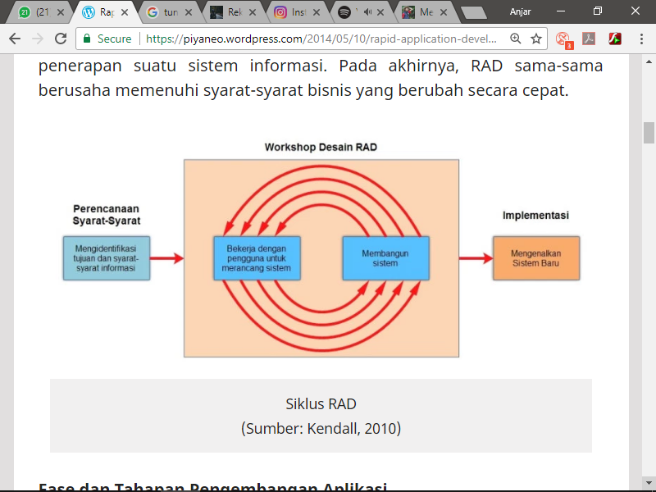

**Gambar 2. 1** Siklus RAD

### 2.3.2 Fase dan Tahapan Pengembangan Aplikasi

Metode perancangan RAD menurut (Kendall & Kendall, 2010) adalah :

1. *Requirements Planning*

Fase ini merupakan perencanaan awal dimana peneliti akan menganalisa segala kebutuhan sistem dan menganalisa sistem berjalan.

1. *Workshop Design*

Fase ini merupakan fase untuk merancang atau membuat desain *prototype* sistem yang dapat digambarkan sebagai workshop.

1. *Implementation*

Fase ini dilakukan uji coba sistem, kemudian dilakukan pengenalan terhadap organisasi. Pengujian dimaksudkan untuk mengetahui apakah fungsi-fungsi, masukan dan keluaran dari perangkat lunak susuai dengan spesifikasi yang dibutuhkan.

## **Tabel 2. 1** Contoh pengujian *black box testing*.

|  |  |  |
| --- | --- | --- |
| ***Test Case*** | **Hasil Diharapkan** | **Hasil Keluaran** |
| Membuka sistem | Tampil menu login | Berhasil |
| Salah username dan password | Tampil peringatan pesan bahwa username dan password salah, dan kemudian dapat mengisi kembali | Berhasil |

# **Tabel 2. 2** Perbandingan *black box testing* dengan *white box testing*.

|  |  |
| --- | --- |
| ***Black Box Testing*** | ***White Box Testing*** |
| Bersifat fungsional | Bersifat struktural |
| Dilakukan oleh penguji *independent* | Dilakukan oleh penguji yang mengetahui tentang QA (*Quatilty Assurance)* |
| Melakukan pengujian berdasarkan apa yang dilihat, hanya fokus terhadap fungsionalitas dan *output.* Pengujian lebih ditujukan pada desain *software* sesuai standar dan reaksi apabila terdapat celah-celah *bug* pada program aplikasi tersebut setelah dilakukan *white box testing.* | Melakukan *testing* pada *software/*program aplikasi menyangkut *security* dan *performance program* tersebut (meliputi tes *code,* desain implementasi, *security, data flow, software faliure)* |
| Dilakukan setelah *white box testing.* | Dilakukan seiring dengan tahapan pengembangan *software* atau pada tahap *testing.* |

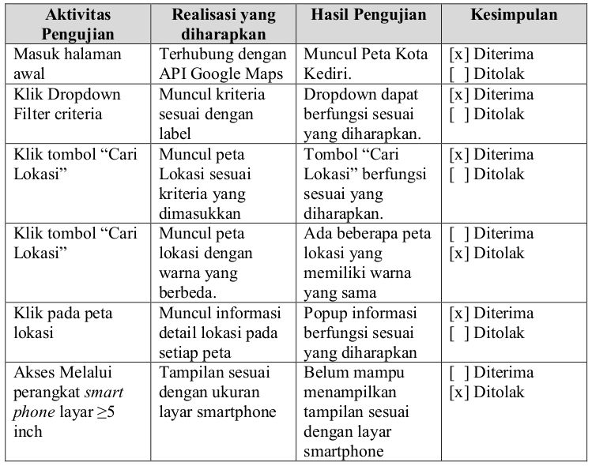

# **Gambar 2. 2** Contoh Pengujian *interface*

### 2.3.2 Kekurangan dan Kelebihan *Rapid Application Development*

Metode pengembangan sistem RAD relatif lebih sesuai dengan rencana pengembangan aplikasi yang tidak memiliki ruang lingkup yang besar dan akan dikembangkan oleh tim yang kecil. Namun, RAD pun memiliki kelebihan dan kekurangannya sebagai sebuah metodoligi pengembangan aplikasi. Berikut ini adalah kelebihan metodologi RAD menurut (Marakas, 2006) :

1. Penghematan waktu dalam keseluruhan fase projek dapat dicapai.
2. RAD mengurangi seluruh kebutuhan yang berkaitan dengan biaya projek dan sumberdaya manusia.
3. RAD sangat membantu pengembangan aplikasi yang berfokus pada waktu penyelesaian projek.
4. Perubahan desain sistem dapat lebih berpengaruh dengan cepat dibandingkan dengan pendekatan SDLC tradisional.
5. Sudut pandang user disajikan dalam sistem akhir baik melalui fungsi-fungsi sistem atau antarmuka pengguna.
6. RAD menciptakan rasa kepemilikan yang kuat di antara seluruh pemangku kebijakan projek.

Sedangkan, mengacu pada pendapat (Kendall & Kendall, 2010), maka dapat diketahui bahwa kekurangan penerapan metode RAD adalah sebagai berikut:

1. Dengan metode RAD, penganalisis berusaha mepercepat projek dengan terburu-buru.
2. Kelemahan yang berkaitan dengan waktu dan perhatian terhadap detail. Aplikasi dapat diselesaikan secara lebih cepat, tetapi tidak mampu mengarahkan penekanan terhadap permasalahan-permasalahan perusahaan yang seharusnya diarahkan.
3. RAD menyulitkan *programmer* yang tidak berpengalaman menggunakan prangkat ini di mana *programmer* dan *analyst* dituntut untuk menguasai kemampuan-kemampuan baru sementara pada saat yang sama mereka harus bekerja mengembangkan sistem.

## **2.4 *Unified Model Langunge***

### 2.4.1 Pengertian *Unified Model Language*

*Unified Model Language* (UML) adalah himpunan struktur dan teknik untuk pemodelan dan desain *object oriented programming* (OOP) serta aplikasinya. UML adalah metodologi untuk mengembangkan sistem OOP dan sekelompok tool untuk medukung pengembangan sistem tersebut(Kroenke, 2005)**.**

# **Tabel 2. 3** Komponen-Komponen Diagram UML

|  |  |  |
| --- | --- | --- |
| **No** | **Diagram** | **Kegunaan** |
| 1 | *Activity* | *Behavior* prosedural dan pararel |
| 2 | *Class* | *Class, fitur,* dan hubungan – hubungan |
| 3 | *Communication* | Interaksi antar objek ; penekanan pada jalur |
| 4 | *Component* | Struktur dan koneksi komponen |
| 5 | *Composite structure* | Dekomposisi *runtime* sebuah class |
| 6 | *Deployment* | Pemindahan artifak ke node |
| 7 | *Interaction overview* | Campuran *Sequence* dan *Activity* diagram |
| 8 | *Object* | Contoh konfigurasi dari contoh – contoh |
| 9 | *Package* | Struktur hirarki *compile – time* |
| 10 | *Sequence* | Interaksi antar objek ; penekanan pada *sequence* |
| 11 | *State machine* | Bagaimana *even* mengubah objek selama aktif |
| 12 | *Timming* | Interaksi antar objek : penekanan pada *timing* |
| 13 | *Use case* | Bagaimana pengguna berinteraksi dengan sebuah sistem |

### 2.4.2 *Use Case* Diagram

Diagram *use case* menggambarkan apa saja aktifitas yang dilakukan oleh suatu sistem dari sudut pandang pengamatan luar. Yang menjadi persoalan itu apa yang dilakukan bukan bagaimana melakukannya. Diagram *use case* dekat kaitannya dengan kejadian – kejadian. Kejadian (*scenario*) merupakan contoh apa yang terjadi ketika seseorang berinteraksi dengan sistem. Diagram ini memperihatkan himpunan *use case* dan aktor-aktor (suatu jenis khusus dari kelas). Diagram ini terutama sangat penting untuk mengorganisasi dan memodelkan perilaku dari suatu sistem yang dibutuhkan serta diharapkan pengguna. use case diagram dapat sangat membantu bila kita sedang menyusun kebutuhan sistem, mengomunikasikan rancangan dengan klien, dan merancang test khusus untuk semua desain yang ada pada sistem (Rosa & Shalahudin, 2011).

**Tabel 2. 4** Simbol – Simbol Use Case Diagram

|  |  |  |
| --- | --- | --- |
| **Simbol** | **Nama Simbol** | **Keterangan** |
|  | Aktor | Orang, proses, atau sistem lain yang berinteraksi dengan system informasi yang akan dibuat diluar sistem informasi yang akan dibuat sendiri, jadi walaupun simbol dari aktor adalah gambar orang, tapi actor belum tentu merupakan orang ; biasannya dinyatakan menggunakan kata benda di awal frase nama aktor. |
|  | *Use Case* | Fungsionalitas yang disediakan sistem sebgai unit-nit yang saling bertukar pesan antar unit atau aktor; biasanya dinyatakan dengan menggunakan kata kerja di awal frase nama use case. |
|  | *Include* dan *uses* | Relasi *use case* tambahan ke sebuah *use case* dimana *use case* yang ditambahkan memerlukan use case ini untuk menjalankan fungsinya atau sebagai syarat dijalankan cae ini. Include berarti use case yang ditambahkan akan selaludipanggil saat *use case* tambahan dijalankan. |
|  | Asosiasi | Komunikasi antara aktor dan *use case* yang berpartisipasi pada *use case* atau *use case* memiliki interaksi dengan aktor. |
|  | Generalisasi | Hubungan generalisasi dan spesialisasi (umum-khusus) antara dua buah *use case* dimana fungsi yang satu adalah fungsi yang lebih umum dari lainnya. |

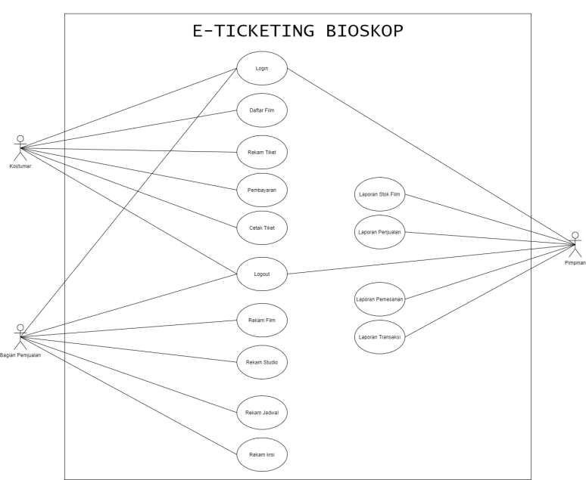

# **Gambar 2. 3** *Contoh* Use Case *Sistem Pembelian tiket bioskop*

### 2.4.3 *Activity* Diagram

Menurut (Rosa & Shalahudin, 2011) diagram aktivitas menggambarkan workflow (aliran kerja) atau aktivitas dari sebuah sistem atau proses bisnis. Yang perlu diperhatikan disini adalah bahwa diagram aktivitas menggambarkan aktivitas sistem bukan apa yang dilakukan aktor, jadi aktivitas yang dapat dilakukan oleh sistem.

**Tabel 2. 5** Simbol Activity Diagram

|  |  |
| --- | --- |
| **Simbol** | **Deskripsi** |
|  | Status awal/*initial state*, status awal aktivitas sistem. Sebuah diagram aktivitas memiliki sebuah status awal. |
|  | Status akhir/*Final state*, Status akhir yang dilakukan sistem. Sebuah diagram aktivitas memiliki sebuah aktivitas memiliki sebuah status akhir. |
|  | Aktivitas,aktivitas yang dilakukan sistem, aktivitas biasanya diawali dengan kata kerja. |
|  | Percabangan / *decision,* Asosiasi percabangan dimana jika ada pilihan aktivitas lebih dari satu. |
|  | *Fork* : digunakan untuk menunjukkan kegiatan yang dilaksanakan secara *parallel* atau untuk menggabungkan dua kegiatan *parallel* menjadi sayu. |

### https://asrirsa.files.wordpress.com/2014/03/simbad-12.jpg

### 

# **Gambar 2. 4** Contoh *Use Case* Sistem Pembelian tiket

### 2.4.4 *Sequence* Diagram

Menurut (Rosa & Shalahudin, 2011), Diagram sekuen (*sequence diagram*) menggambarkan kelakuan objek pada *use case* dengan mendeskripsikan waktu hidup objek dan *message* yang dikirimkan dan diterima antar objek. Oleh karena itu untuk menggambar diagram sekuen, maka harus diketahui objek-objek yang terlibat dalam sebuah *use case* beserta metode-metode yang dimiliki kelas yang diinstansiasi menjadi objek itu. Banyak diagram sekuen yang harus digambar adalah sebanyak pendefinisian *use case* yang memiliki proses sendiri, atau yang penting semua *use case* yang telah didefinisikan interaksi jalannya pesan sudah dicakup pada diagram sekuen, sehingga semakin banyak *use case* yang didefinisikan, maka diagram sekuen yang harus dibuat juga semakin banyak.

**Tabel 2. 6** Simbol Sequence Diagram

|  |  |  |
| --- | --- | --- |
| Simbol | Nama Simbol | Keterangan |
|  | *Object Life Line /* garis hidup | Menyatakan objek yang berinteraksi pesan dan menyatakan kehidupan suatu objek |
|  | *Activation /* waktu aktif | Menyatakan objek dalam keadaan aktif dan berinteraksi pesan |
|  | *Message* | Menyatakan bahwa suatu objek mengirimkan data / masukan / informasi ke objek lainnya, arah panah mengarah pada objek yang dikirimi |
|  | *Message (call)* | Menyatakan suatu objek memanggil operasi / metode yang ada pada objek lain atau dirinya sendiri |
|  | *Message (return)* | Menyatakan bahwa suatu objek yang telah menjalankan suatu operasi atau mode menghasilkan suatu kembalian ke objek tertentu, arah apa mengarah pada objek yang menerima kembalian |

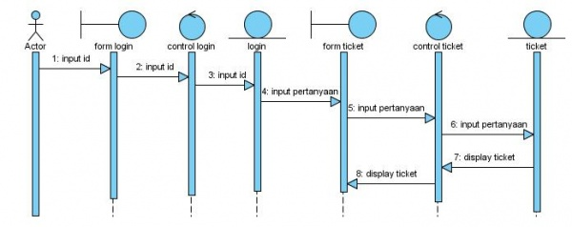

**Gambar 2. 5** Contoh Sequence Diagram Sistem Informasi E-Ticketing

**2.4.5 Diagram Potensial**

### Diagram Potensial merupakan pemodelan untuk menyingkat suatu format yang menyederhanakan teknik dan membuat penekanan kata benda menjadi lebih tepat. Untuk mengidentifikasikan teknik dan memuat penekanan kata benda menjadi lebih tepat. Untuk mengidentifikasi objek bisnis untuk pemodelan objek selama analisis sistem.

***Tabel 2. 7*** Daftar Potensial Sistem yang Diusulkan

|  |  |  |
| --- | --- | --- |
| **Objek Potensial** |  | **Alasan** |
| Admin tiket | √ | bagian dari user |
| Manajer | √ | bagian dari user |
| Sistem | x | tidak relevan untuk proyek saat ini |
| Volunteer | x | bagian dari user |
| Verifikasi | x | atribut user |
| Penonton | √ | customer |
| Penjualan | √ | penjualan |
| Tiket | √ | Produk |
| Data | x | tidak relevan untuk proyek saat ini |
| Halaman Utama | x | item potensial interface untuk ditentukan pada desain berorientasi objek |
| Form | x | item potensial interface untuk ditentukan pada desain berorientasi objek |
| Dokumen | x | item potensial interface untuk ditentukan pada desain berorientasi objek |
| Halaman | x | item potensial interface untuk ditentukan pada desain berorientasi objek |
| Pemasaran | x | item potensial interface untuk ditentukan pada desain berorientasi objek |
| Web | x | item potensial interface untuk ditentukan pada desain berorientasi obejek |
| Jenis tiket | x | item potensial interface untuk ditentukan pada desain berorientasi obejek |
| Show | x | item potensial interface untuk ditentukan pada desain berorientasi obejek |
| Halaman penjualan | x | item potensial interface untuk ditentukan pada desain berorientasi obejek |

### 2.4.5 *Class* Diagram

Menurut (Rosa & Shalahudin, 2011), diagram kelas atau *class diagram* menggambarkan struktur sistem dari segi pendefinisian kelas-kelas yang akan dibuat untuk membangun sistem. Kelas memiliki apa yang disebut atribut dan metode atau operasi, yaitu : Atribut merupakan variable-variable yang dimiliki oleh suatu kelas dan operasi atau metode adalah fungsi yang dimiliki oleh suatu kelas.

Kelas-kelas yang ada pada struktur sistem harus dapat melakukan fungsi-fungsi sesuai dengan kebutuhan sistem. Susunan struktur kelas yang baik pada diagram kelas sebaiknya memiliki jenis yaitu kelas utama, kelas yang menangani tampilan sistem, kelas yang diambil dari pendefinisian use casedan kelas yang diambil dari pendefinisian data.

# **Tabel 2. 8** Simbol *Class Diagram*

|  |  |  |
| --- | --- | --- |
| Simbol | Nama Simbol | Deskripsi |
|  | *Class* | Menggambarkan sesuatu yang mengkapsulkan informasi di *class* menampung nama *class*, atribut, dan metode |
|  | *Package* | Digunakan untuk mengelompokkan kelas-kelas yang mempunyai persamaan |
|  | *Asosiasi* | Menghubungkan *class* dengan *class multiplycity* |
|  | *Agregation* | Menggambarkan suatu *class* terdiri dari *class* lain atau suatu *class* adalah *class* lain. |
|  | *Generalization* | Sebuah *taxonomic relationship* antara *class* yang lebih umum dengan *class* yang lebih khusus. |

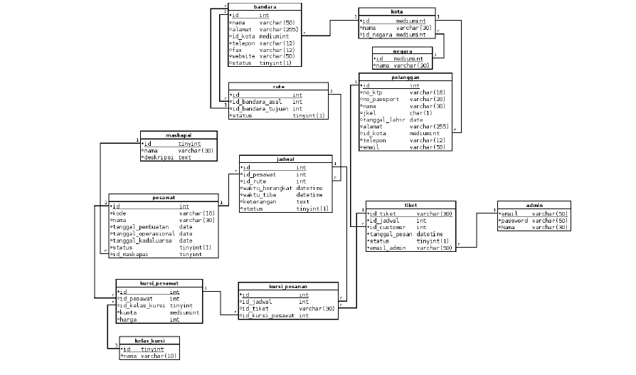

**Gambar 2. 6** Contoh Class Diagram Sistem Informasi Pemesanan Tiket

## **2.5 Konsep Dasar Sistem Informasi *E-ticketing***

### 2.5.1 Pengertian Tiket

### Tiket merupakan suatu voucher untuk menunjukan bahwa telah membayar pintu masuk suatu teater, taman hiburan, kebun binatang, konser dan bioskop. (Susilowato, 2012)

### 2.5.2 Pengertian *E-ticketing*

### Perkembangan teknologi informasi memberikan banyak terobosan-terobosan baru bagi dunia bisnis. Gambaran yang nyata adalah terobosan baru dalam pelayanan pemesanan tiket yang semula konvensional beralih menjadi online atau yang dikenal dengan *electronic ticketing*atau *e-ticketing*.

### *E-Ticket* adalah singkatan dari *electronic ticket*, atau dalam bahasa Indonesia diartikan tiket elektronik. *E-Ticket* berisi dokumentasi tentang rincian perjalanan, ataupun proses penjualan yang sedang lakukan. *E-Ticketing* atau *electronic ticketing* adalah suatu cara untuk mendokumentasikan proses penjualan dari sebuah aktifitas bisnis tanpa harus mengeluarkan dokumen berharga secara fisik ataupun *paper ticket*.

Menurut (Yugianus, 2014): “*E-ticketing* atau *electronic ticketing* adalah suatu cara untuk mendokumentasikan proses penjualan dari aktifitas perjalanan pelanggan tanpa harus mengeluarkan dokumen berharga secara fisik .*E-ticketing* berguna untuk hemat biaya produksi karna tidak tiket fisik tidak perlu dicetak. Manfaat lain yang dapat terasa dari *E-ticketing* ini adalah pelanggan tidak perlu khawatir tiket hilang karena dapat dicetak kembali. Selain itu kecil kemungkinan tiket dapat dipalsukan oleh orang yang tidak bertanggung jawab, karena e-ticketing ini dilengkapi oleh kode unik dan *barcode* validasi.

Dari pengertian diatas maka dapat ditarik kesimpulan bahwa *e-ticketing*merupakan suatu bentuk pelayanan yang diberikan perusahaan jasa kepada konsumen untuk mempermudah melakukan pemesanan tiket yang memanfaatkan media intranet sebagai media transaksi jual beli.

Hal-hal yang dibutuhkan untuk Implementasi *E-ticketing* antara lain:

* Ketersediaan Teknologi

Untuk mendukung sistem agar bisa berjalan dengan baik dibutuhkan teknologi jaringan internet dan media melaui web yang memadai.

* Ketersediaan Perangkat

Ketersediaan perangkat yang ada untuk mendukung berjalannya sistem *e-ticketing* yaitu dengan adanya media komputer dan jaringan internet yang bisa diakses dan terjangkau.

### 2.5.3 Manfaat *E-ticketing*

Sistem Informasi *E-ticketing* akan memberikan akses yang cepat dan mudah untuk berbagai macam jenis pembelian tiket hanya dengan satu situs. Dapat digunakan untuk membeli tiket menggunakan berbagai cara pembayaran yang mana tidak dapat dilakukan pada metode penjualan tiket konvensional. Sistem informasi *E-ticketing* juga dapat meningkatkan keamanan dalam bertransaksi. Sistem informasi *E-ticketing* sebagai media pemasaran yang mampu mencakup pasar yang lebih luas.

Sistem Informasi *E-ticketing* sebagai sebuah solusi pengelolaan tiket pada perusahaan memiliki banyak manfaat antara lain :

* Mengurangi biaya yang terkait dengan pencetakan dan pengiriman tiket kepada pembeli. Menghilangkan atau mengurangi keperlian tiket untuk stok, amplop dan pos.
* Mengurangi biaya pembayaran tenaga kerja yang terkait dengan pencetakan dan pengiriman tiket karena adanya pengurangan tenaga kerja.
* Meningkatkan kinerja pelayanan pelanggan, dengan sistem yang digunakan karena dapat melayanin ribuan pesanan perharinya
* Konsumen akan terhindar dari kehilangan tiket fisik, karena kode *booking* telah dikirimkan melalui *e-mail* dan dapat dikirim ulang jika diperlukan.

## **2.6 Acara Musik**

**2.6.1 Pengertian Acara**

Acaraadalah suatu kegiatan yang diselenggarakan untuk memperingati hal-hal penting sepanjang hidup manusia, baik secara individu atau kelompok yang terikat secara adat, budaya, tradisi, dan agama yang diselenggarakan untuk tujuan tertentu serta melibatkan lingkungan masyarakat yang diselenggarakan pada waktu tertentu. (Any, 2009)

### 2.6.2 Pengertian acara musik

Festival musik adalah [acara komunitas](https://id.wikipedia.org/wiki/Festival) berorientasi kepada penampilan langsung menyanyi dan instrumen yang biasanya dibeda-bedakan dengan tema seperti jenis musik, kebangsaan penampil atau lokasi atau waktu tertentu.

Festival musik biasanya diselenggarakan di ruang terbuka, dengan tenda atau panggung sementara untuk para penampil. Biasanya juga terdapat berbagai atraksi seperti [*bazar*](https://id.wikipedia.org/wiki/Bazar) makanan, pagelaran seni, dan kebiasaan sosial atau budaya. Festival musik dapat berupa juga konser penggalangan dana untuk maksud tertentu. Banyak festival musik digelar tahunan.

### 2.6.4 *Event Organizer*

### Event Organizer adalah bisnis yang menerapkan konsep manajeman secara berkesinambungan dan konsisten dalam mengeksplorasi dunia entertainment sedalam-dalamnya. Yang dibangun dari sebuah tim yang mencatat detail dari proses memilih acara, mengemas acara, memenuhi pembayaran, mengurus perizinan, meyakinkan keamanan pelaksanaan, merekam gejolak keinginan pasar serta menyiapkan teknologi dan pemasarannya, sampai pada laporan pertanggung jawaban atau evaluasi (Rhenaldi Kasali, 1994)

**DAFTAR PUSTAKA**

Any, N. (2009). *Manajemen Event.* Bandung.

Kementrian Kesehatan Republik Indonesia. (2014). *Peraturan Menteri Kesehatan Nomor 75 Tahun 2014 tentang Pusat Kesehatan Masyarakat.* Jakarta: Kementrian Kesehatan Republik Indonesia.

Kendall, E. K., & Kendall, E. J. (2008). *System Analysis and Design 7th ed.* Pearson Prentice Hall: New Jersey.

Nicholas, & Bienz. (2008). Eletronic Ticketing : Eletronic Business Course. *Fribourg*.

Payne, T. H. (2008). *Practical Guide To Clinical Computing System.* University of Washington, Seattle Elsevier: First Edition.

Rhenaldi Kasali, R. (1994). *Manajeman Public Relat ion: Konsep dan Aplikasinya di Indonesia.* Jakarta: Pustaka Utama Grafiti.

Susilowato, H. (2012). *Aplikasi Pemesanan Tiket Pesawat Secara Online Berbasis Web.* Semarang: Universitas Semarang.

Yugianus, P. (2014). Analisis perbandingan antara sistem tiketing elektronik dan sistem tiketing konvensional dapa maskai penerbangan.